



**《嵌入式系统》**

**课程实验报告**

姓名：苏一涵

学院：信息学院

系：软件工程

专业：软件工程

学号：36720232204041

2025年10月

**第3次实验 STM32、ARM裸机设计实验**

1. **实验设备**

**（1）PC微机**

**（2）嵌入式系统综合实验箱（FS3399M4）**

1. **实验内容**
   1. **实验要求**

**1、请从设计实验1-1、1-2、1-3、1-4中任意选择一个（小键盘控制）**

**2、请从设计实验1-5、1-6中任意选择一个（红外遥控器控制）**

**3、请从设计实验1-7、1-8中任意选择一个（数码管显示）**

**4、设计实验2-1必做（混合编程）**

**5、请从设计实验2-2、2-3中任意选择一个（汇编语言）**

**6、请从设计实验2-4、2-5、2-6中任意选择一个（混合编程）**

**STM32设计实验**

* 1. **小键盘控制步进电机**

**按 “1”键，步进电机顺时针转；按“2”键，步进电机逆时针转；按其它14个键，步进电机不转。**

**实验结果如下：**

**1键：顺时针转**

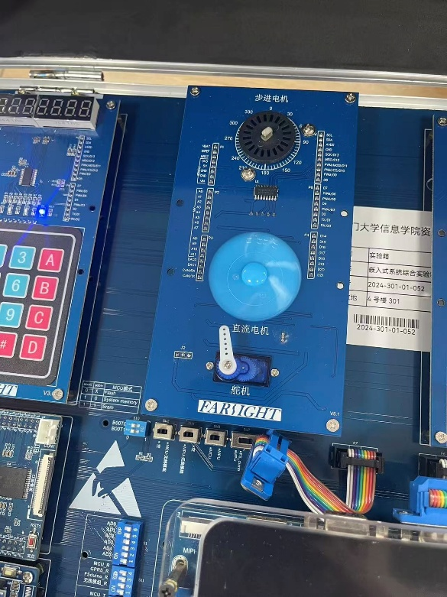

**2键：逆时针转**

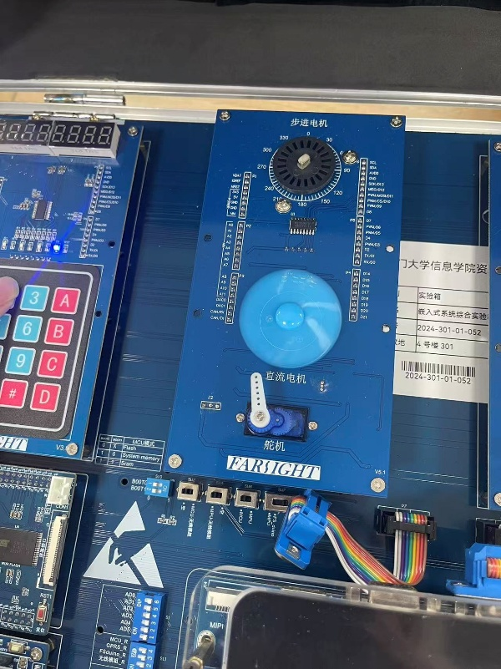

**3键：停止转**

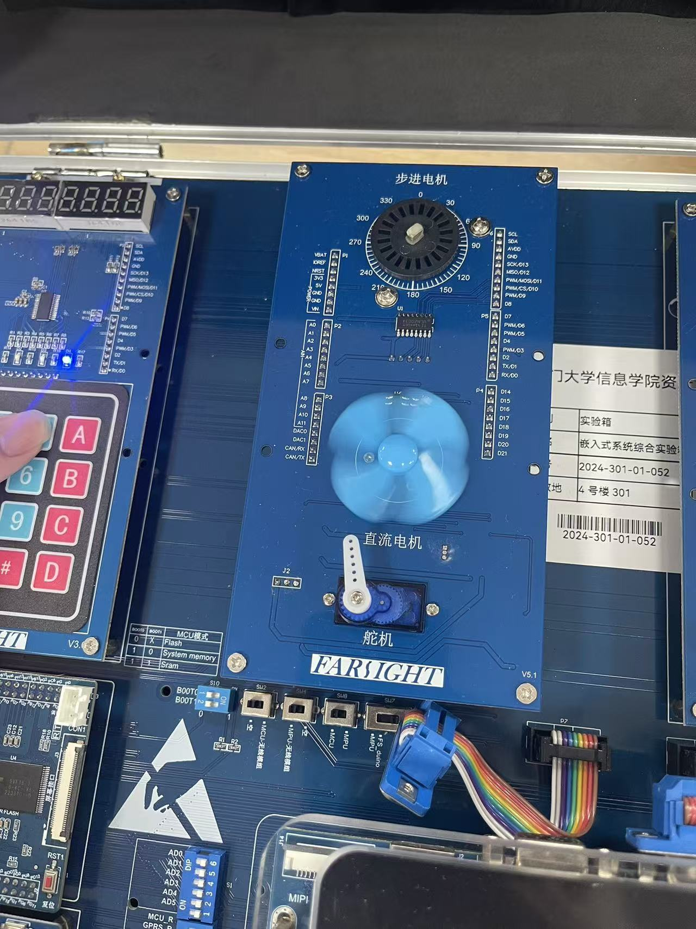

**其余键：停止转**

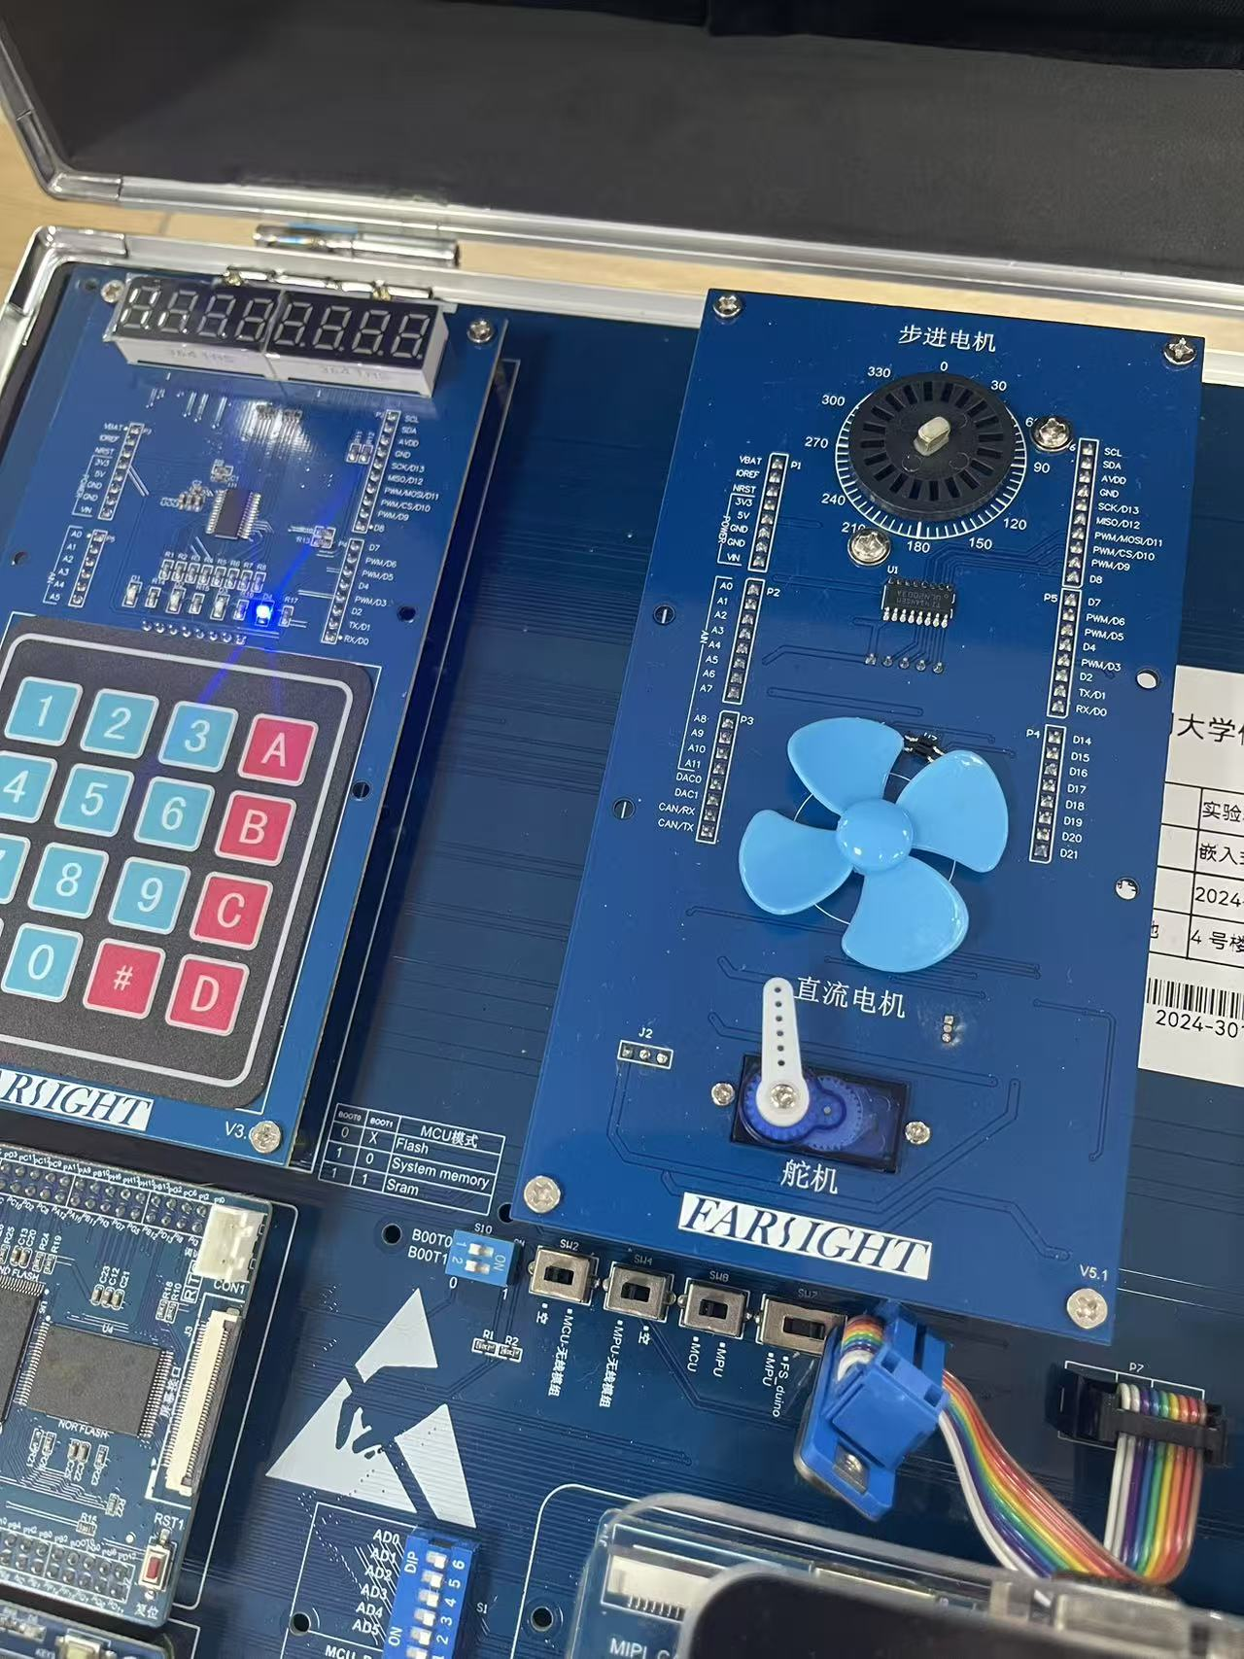

**实验思路：**

**用“5_Stepper_Motor”实验工程中的gpio.c、 stm32f4xx_it.c、 gpio.h、 stm32f4xx_it.h，代替“19_Key_Stepper_Motor”实验工程中的gpio.c、 stm32f4xx_it.c、 gpio.h、 stm32f4xx_it.h**

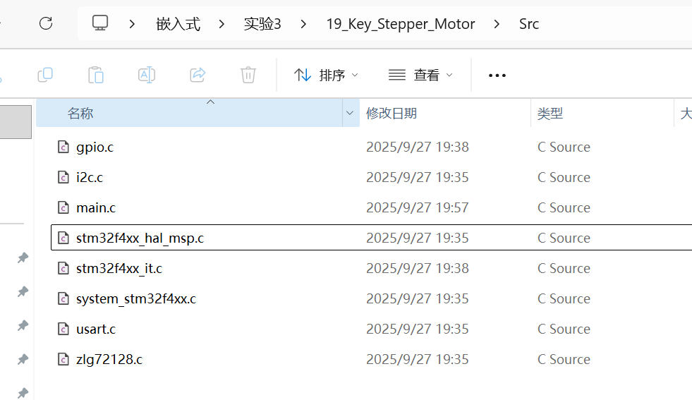

**然后综合“3_DC_Motor”和“5_Stepper_Motor” 实验工程的main.c，得到新的main.c。**

**Main.c文件详情如下：**

**首先定义一些变量和声明一些函数**

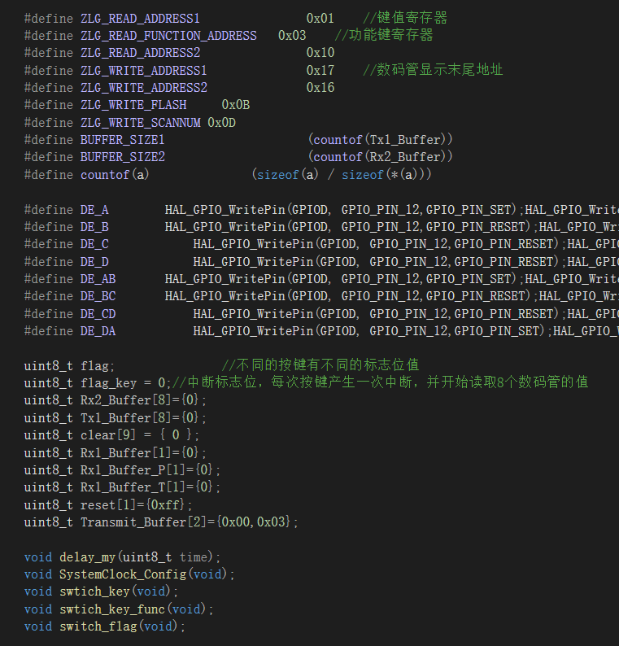

**初始化各项进程**

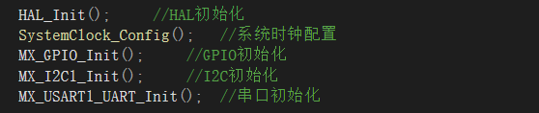

**然后进入主循环**

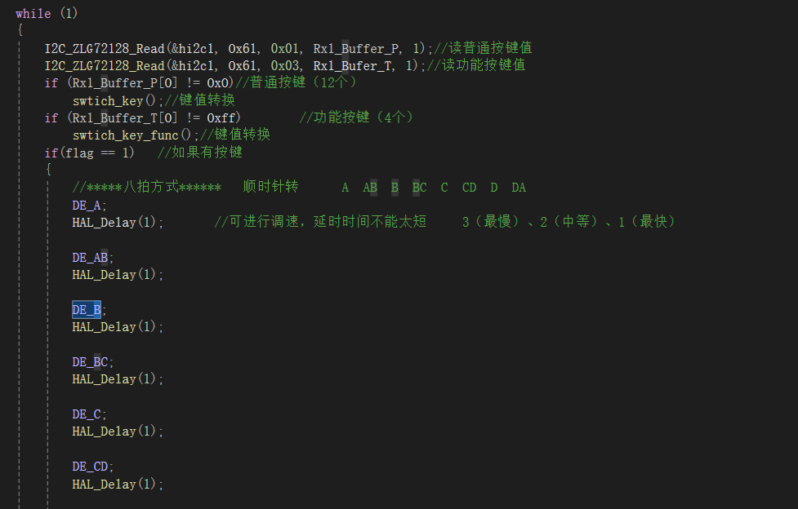

**首先读入键盘的值**

**如果是数字案件转入对应的转换函数，如下**

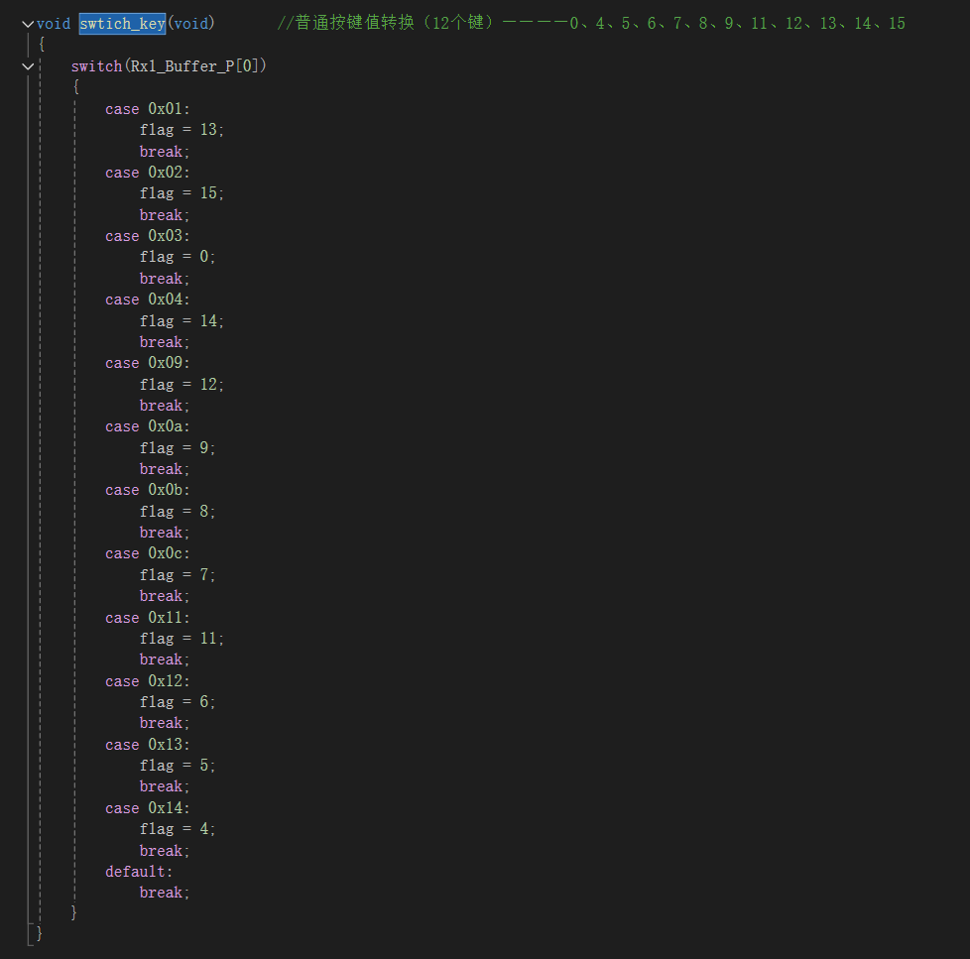

**如果是功能按键则进入另一个函数：**

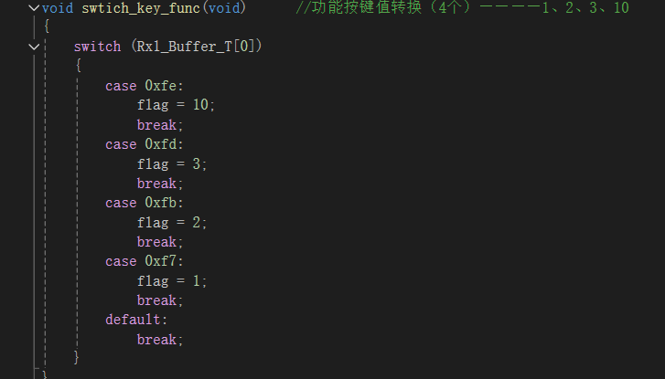

**如果按的是1键，则顺时针旋转**

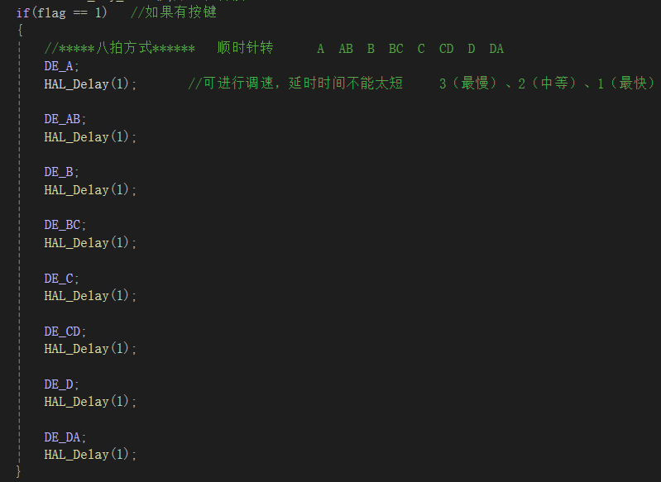

**按的是2则逆时针旋转**

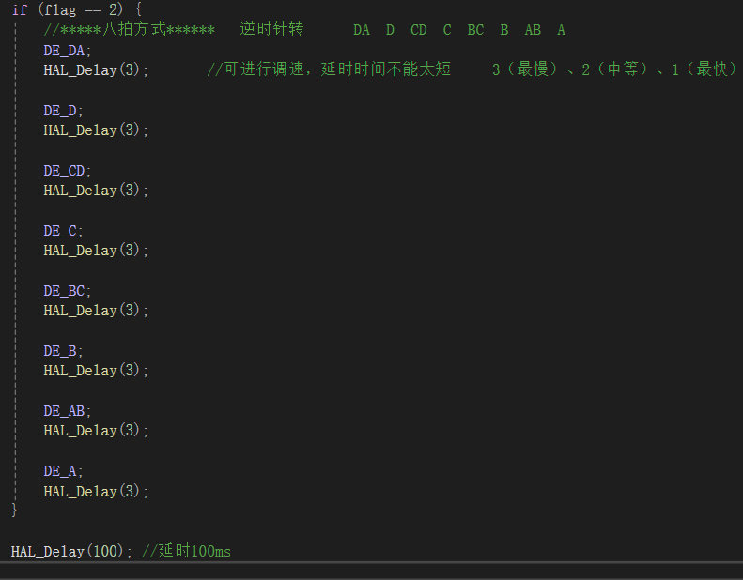

**1-2 小键盘控制陀机**

**1-3 小键盘控制LED灯**

**1-4 小键盘控制蜂鸣器**

**1-5 红外遥控器控制LED灯**

**1-6 红外遥控器控制蜂鸣器**

**通过红外遥控器控制蜂鸣器的响/不响；按遥控器上的“1”键，蜂鸣器响；**

**按遥控器上的其它键，蜂鸣器不响**

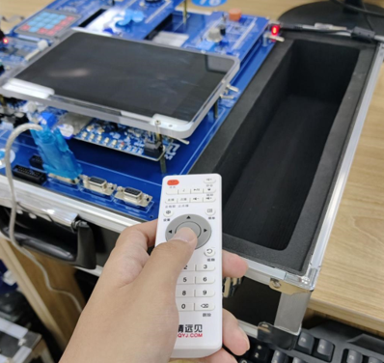

**实验思路：**

**1、在红外接收 “13_IR_Receive”实验工程的基础上修改程序，将新的实验工程命名为“24_IR_Receive_Beep”**

**2、将“13_IR_Receive”和“2_Beep”实验工程的gpio.c，结合起来，成为新的gpio.c**

**3、综合“13_IR_Receive”和“2_Beep”实验工程的main.c，得到新的main.c**

**结合得到的gpio.c情况如下**

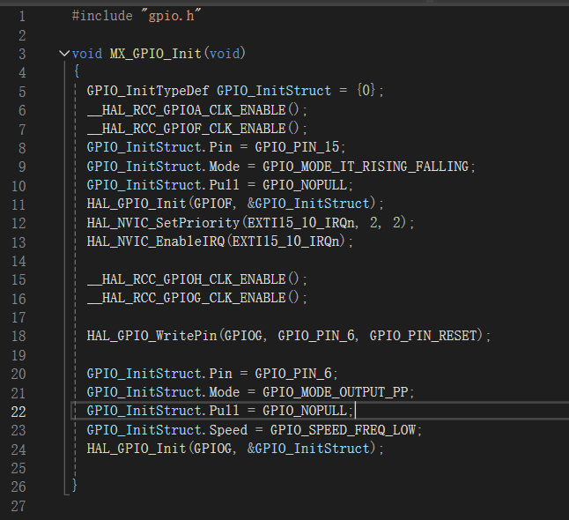

**将GPIOF.15配置为中断输入引脚（上升 / 下降沿触发中断），用于检测外部信号的电平变化（如按键、传感器信号）。**

**将GPIOG.6配置为推挽输出引脚（初始低电平），用于输出控制信号（如驱动 LED、继电器等外设）。**

**Main.c代码设计如下：**

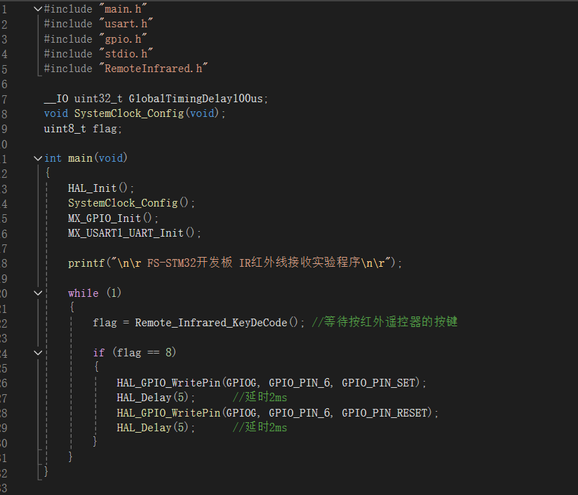

**初始化函数**

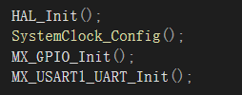

**红外按键解码：读取遥控器按键，返回解码结果flag**



**若解码结果为8（对应遥控器某特定按键，如“OK键”“数字键8”）**

**控制蜂鸣器响动**

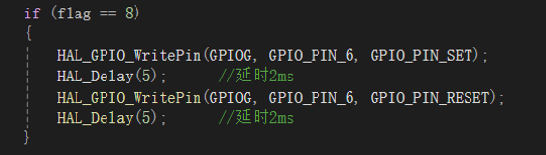

**1-7 电子钟**

**编写程序，实现在数码管上显示时、分、秒，每1秒变化1次**

**设计思路：修改“11_ZLG72128”实验工程的main.c，得到新的main.c**

**Main.c如下：**

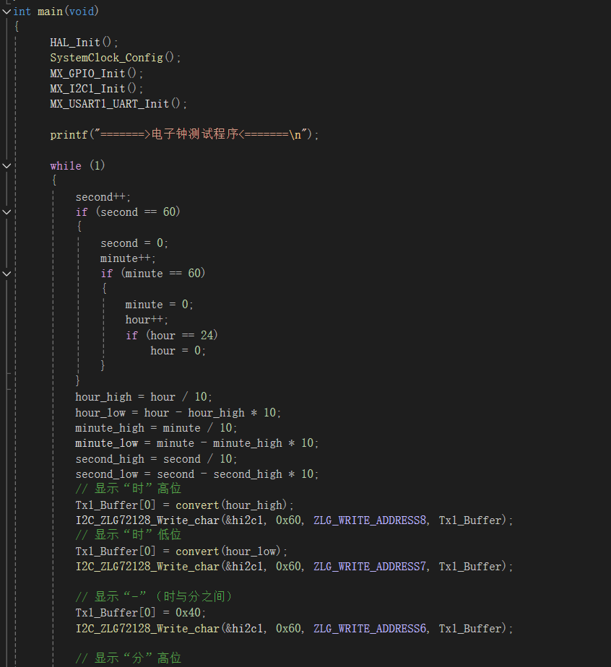

**先初始化关键的功能**

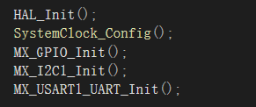

**然后用second这个变量来统计秒数，没六十秒加一分钟，六十分钟加一小时**

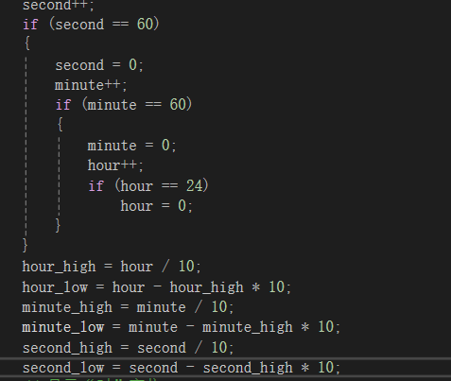

**再根据以下内容修改“11_ZLG72128”原有程序**

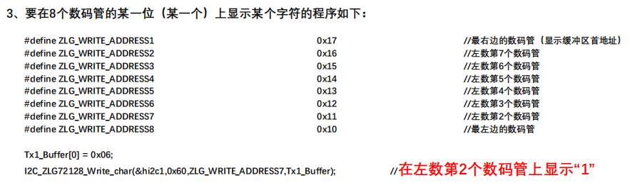

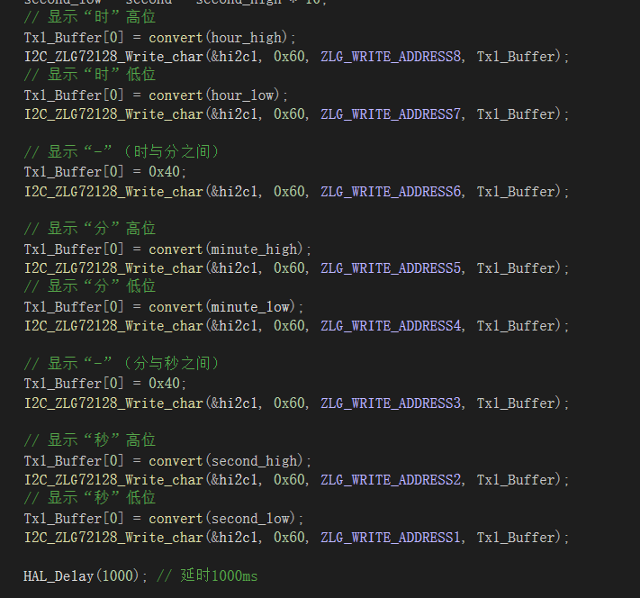

**实验结果如下：**

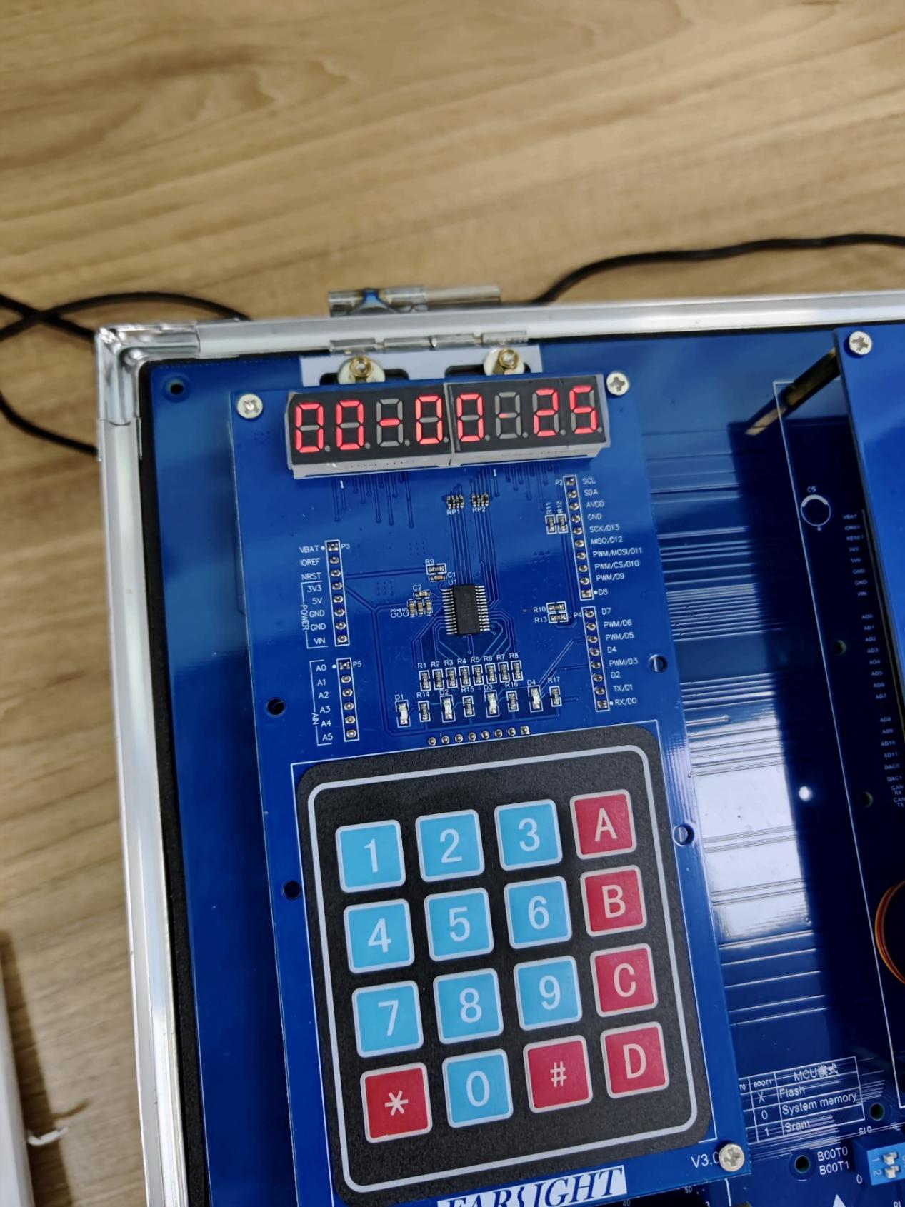

**1-8 在数码管上显示温度采集值**

**ARM裸机设计实验**

**2-1 LED灯（混合编程）**

**采用汇编语言与C语言混合编程的方式编写LED灯实验程序。**

**Main.c代码**

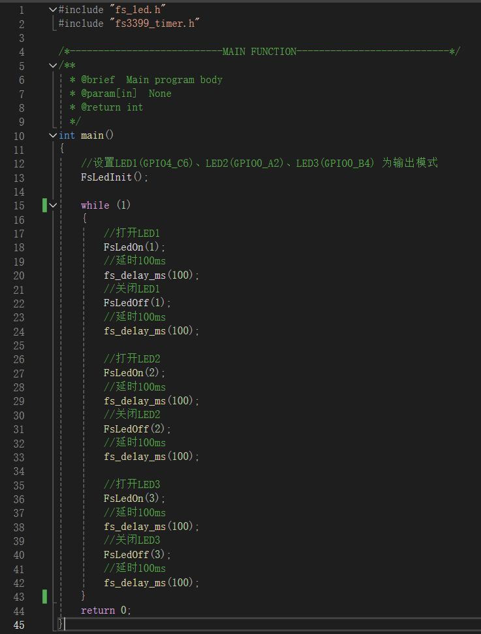

**Start.s代码如下：**

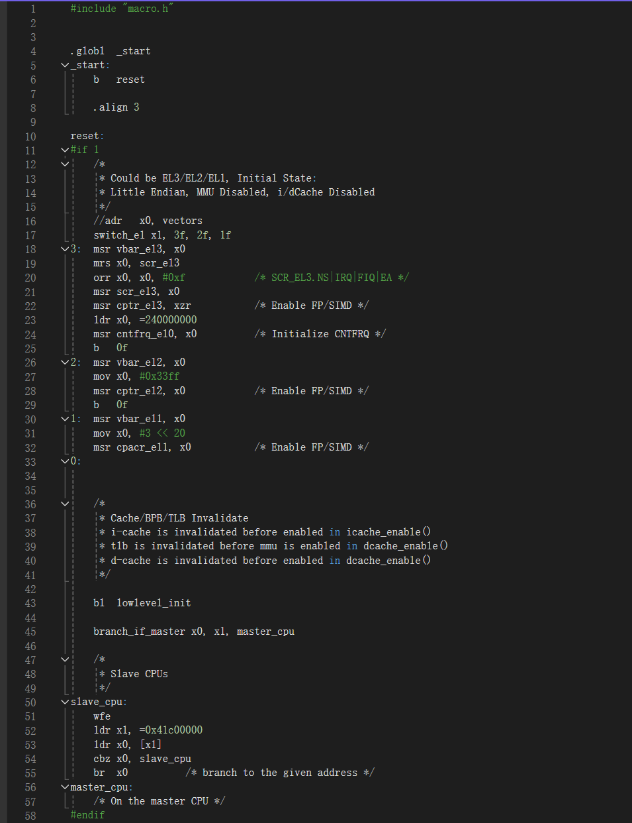

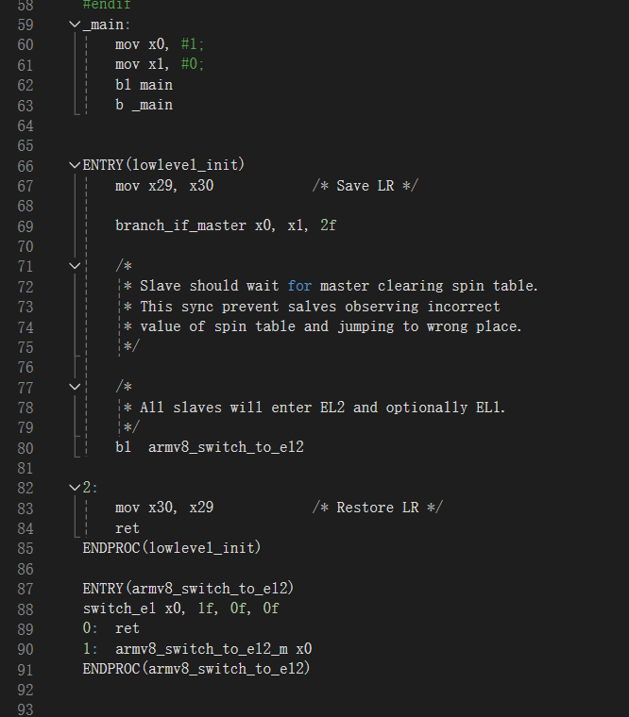

**fs3399_led.c代码如下：**

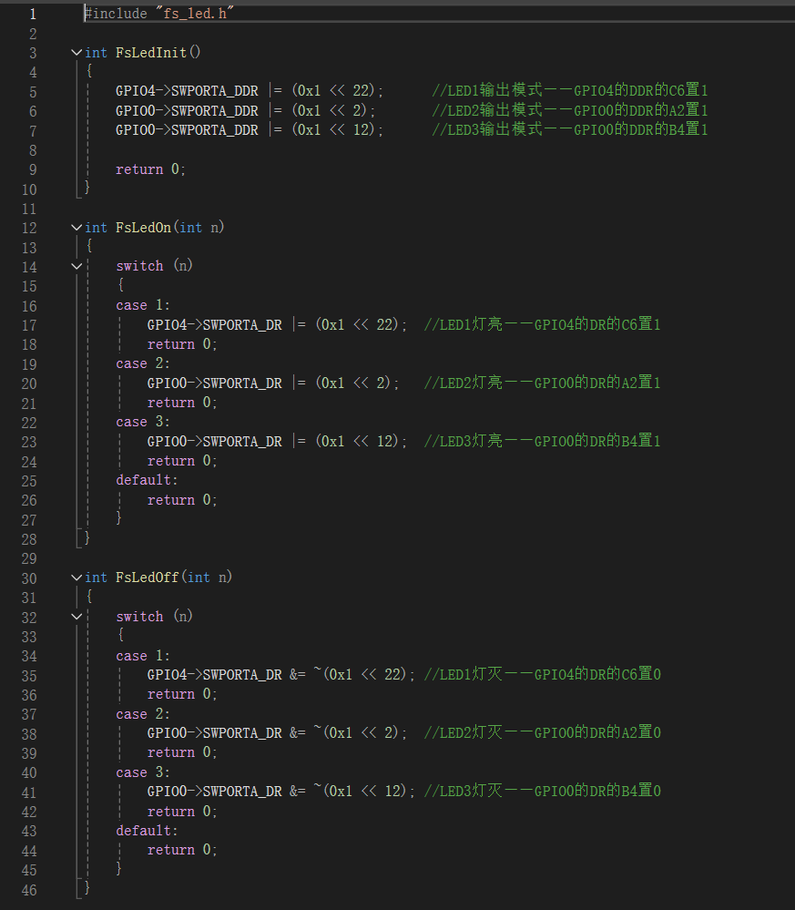

**fs3399_led.h代码如下：**

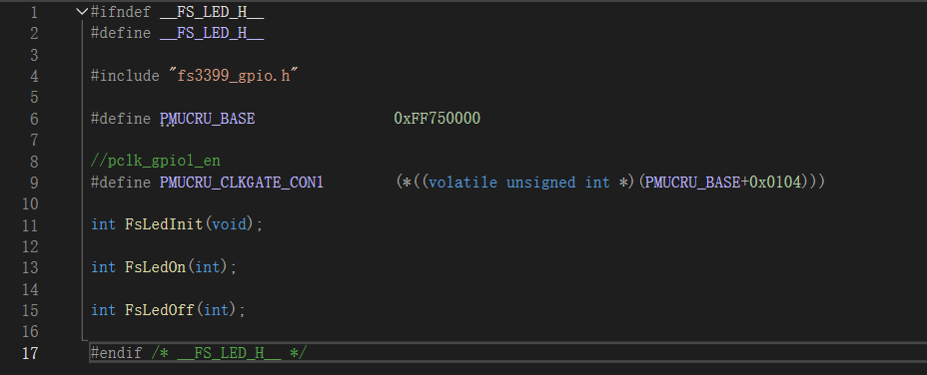

**Makefile文件如下：**

**将name改成fs_led**

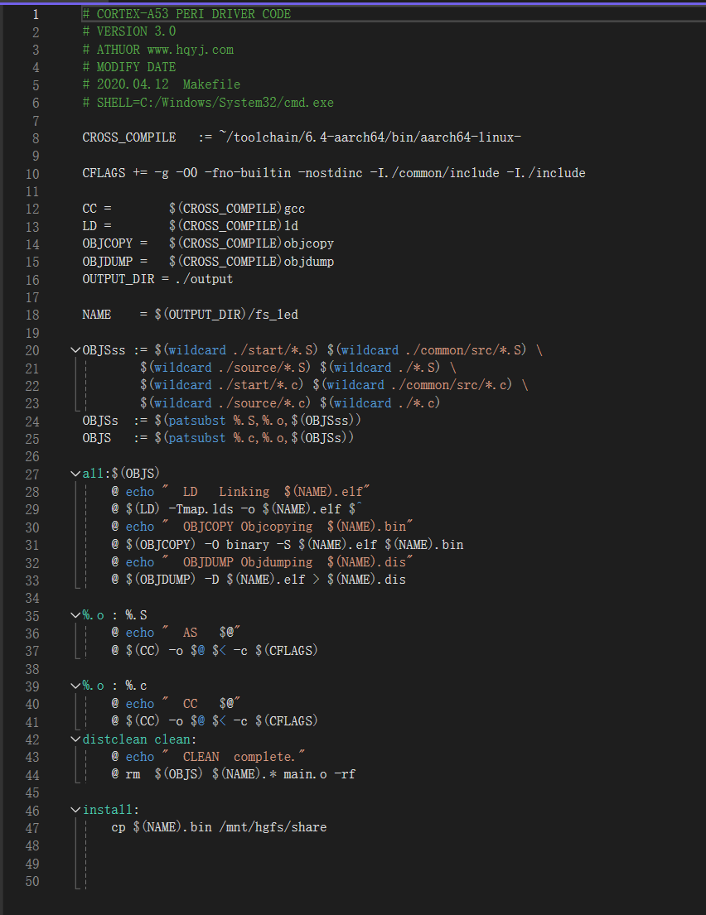

**实验结果如下：**

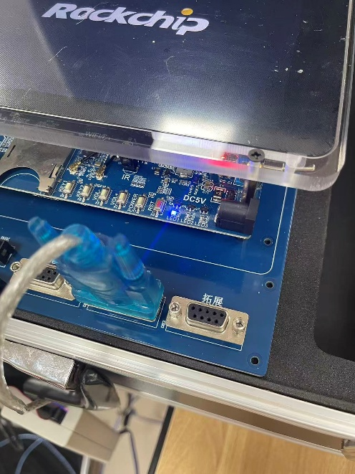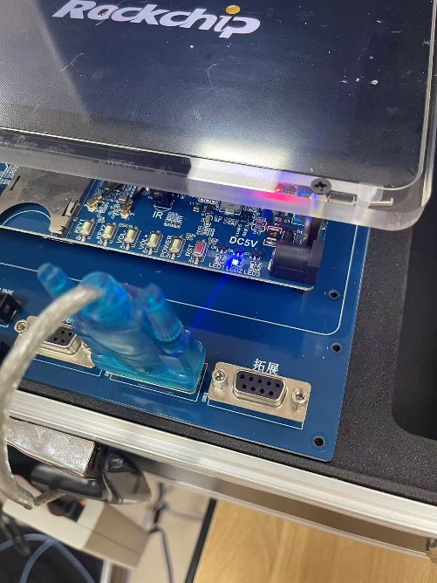

**2-2 呼吸灯（汇编语言）**

**用汇编语言的方式编写呼吸灯实验程序： 02-fs_assembly_pwm**

**fs_assembly_pwm.s代码如下**

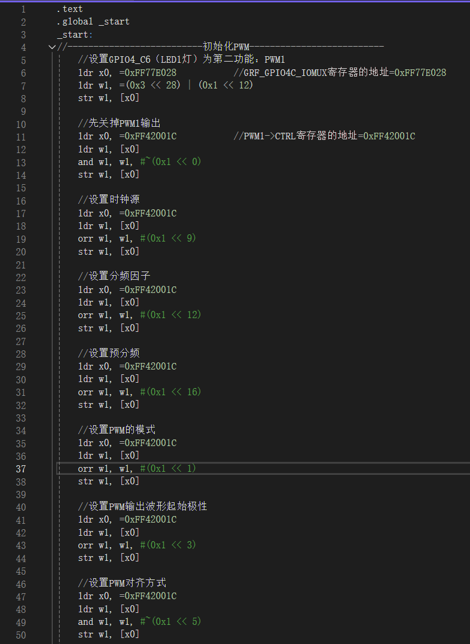

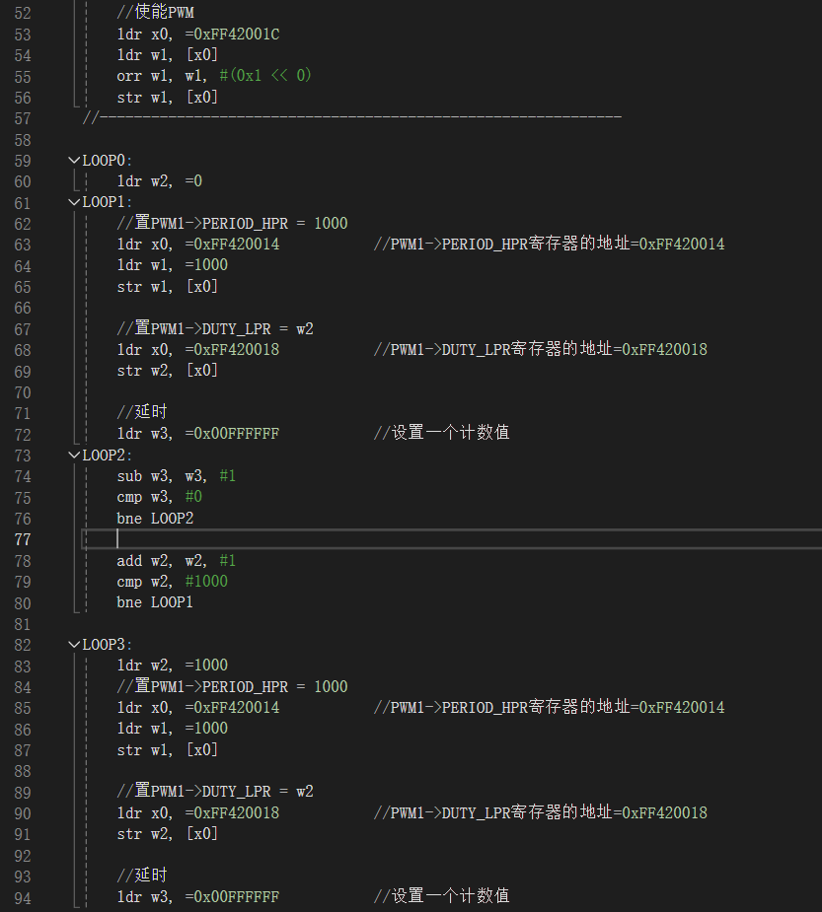

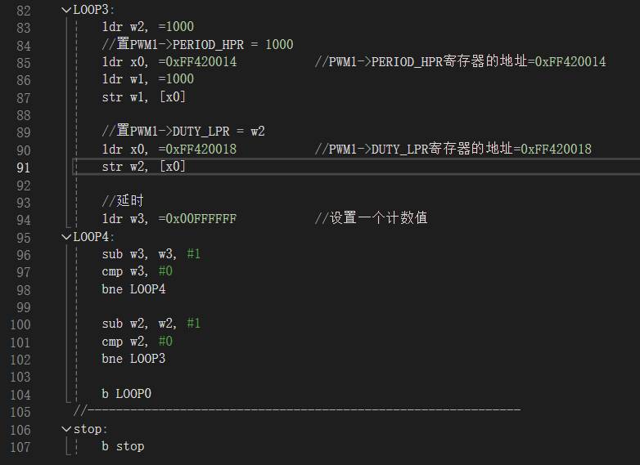

**Makefile代码如下：**

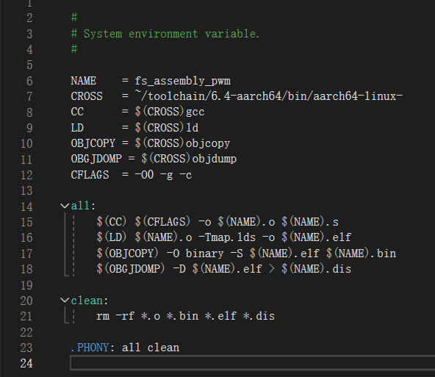

**map.lds代码如下：**

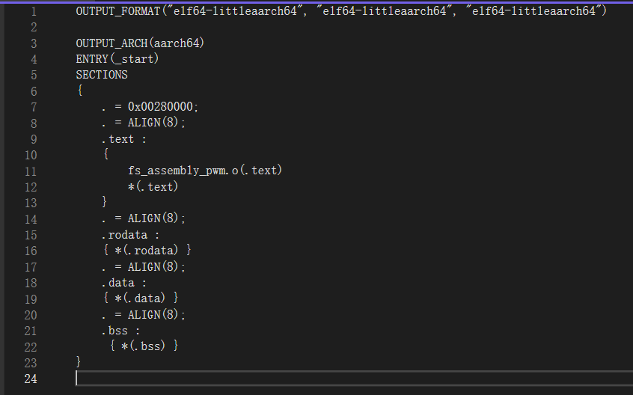

**实验结果如下：**

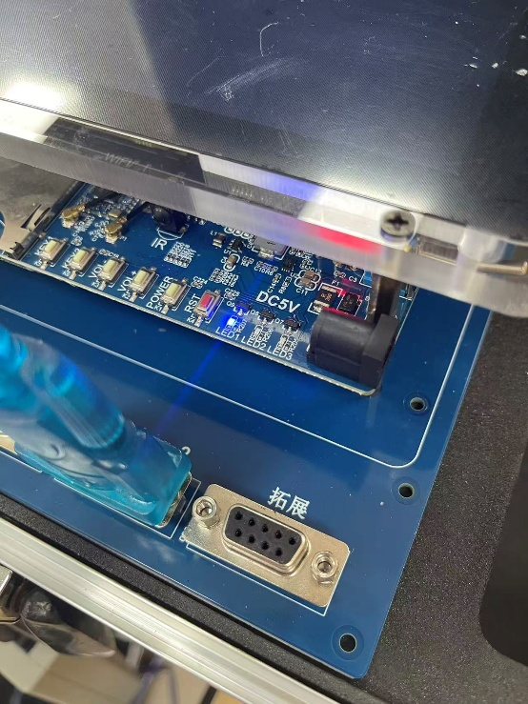 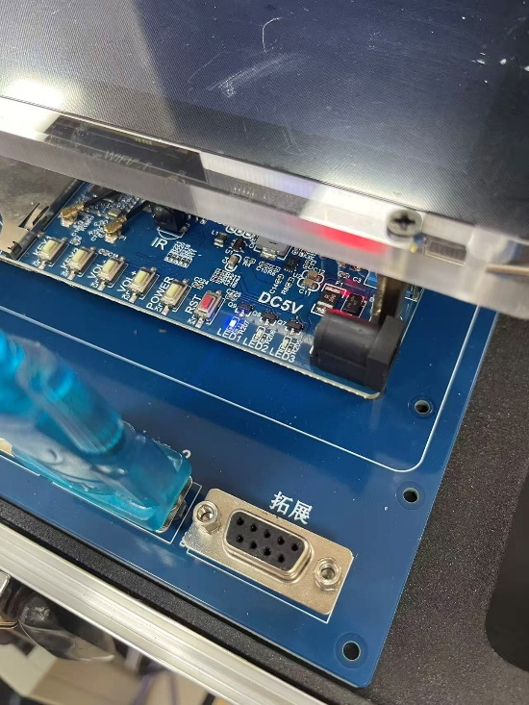

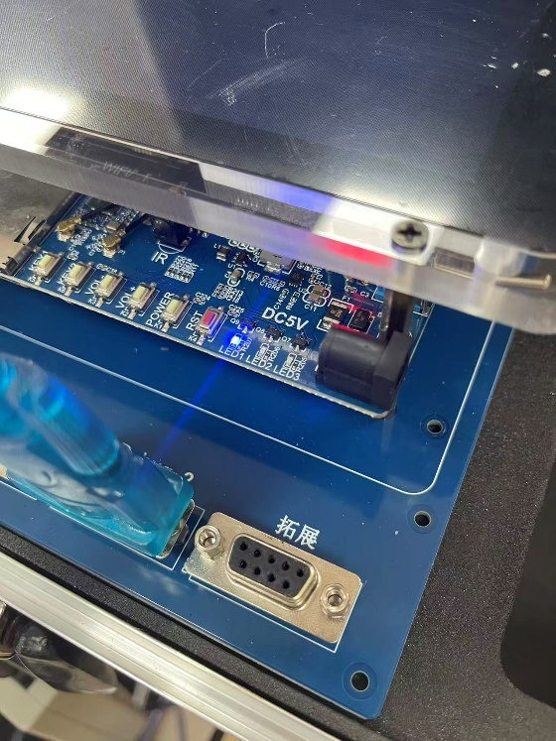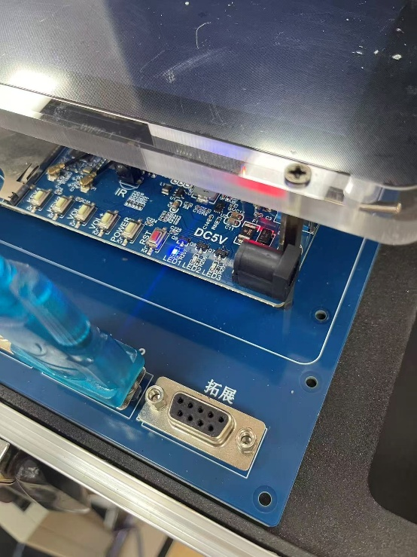

**2-3 蜂鸣器（汇编语言**

**2-4 查询方式按键控制蜂鸣器（混合编程）**

**2-5 中断方式按键控制蜂鸣器（混合编程）**

**2-6 串口发送与接收（混合编程）**

**采用汇编语言与C语言混合编程的方式编写发送与接收的程序： 13-fs_uart_receive**

**Main.c文件代码如下：**

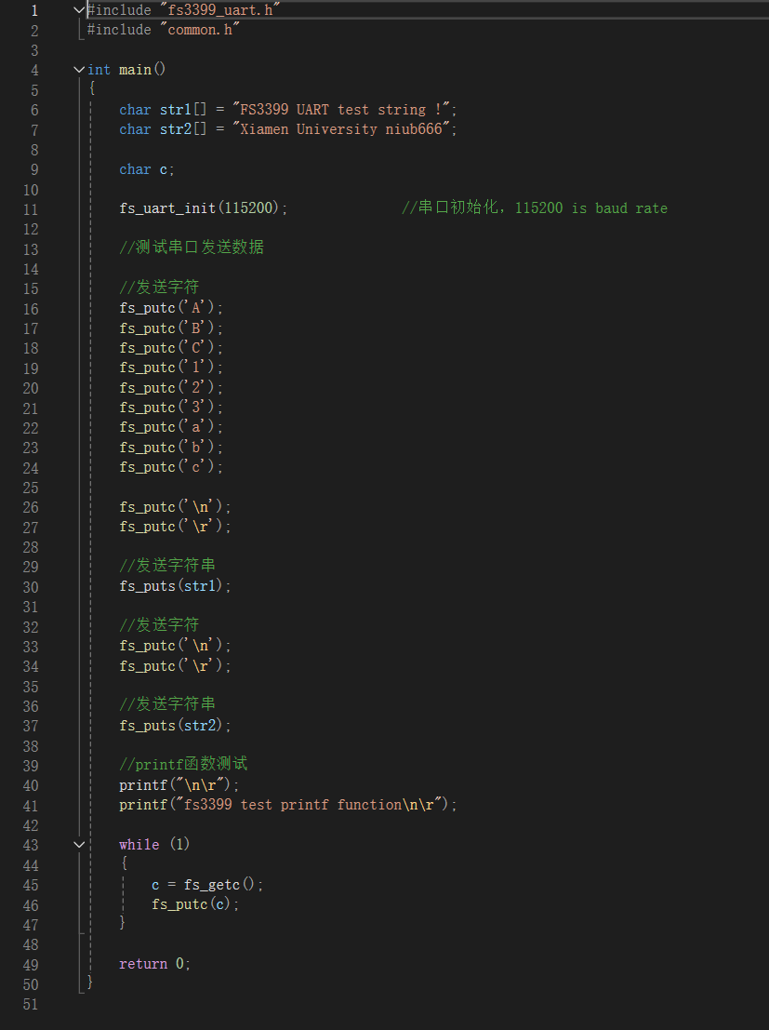

**增加了收发字符的代码**

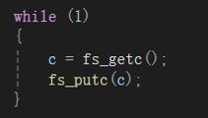

**Makefile文件如下：**

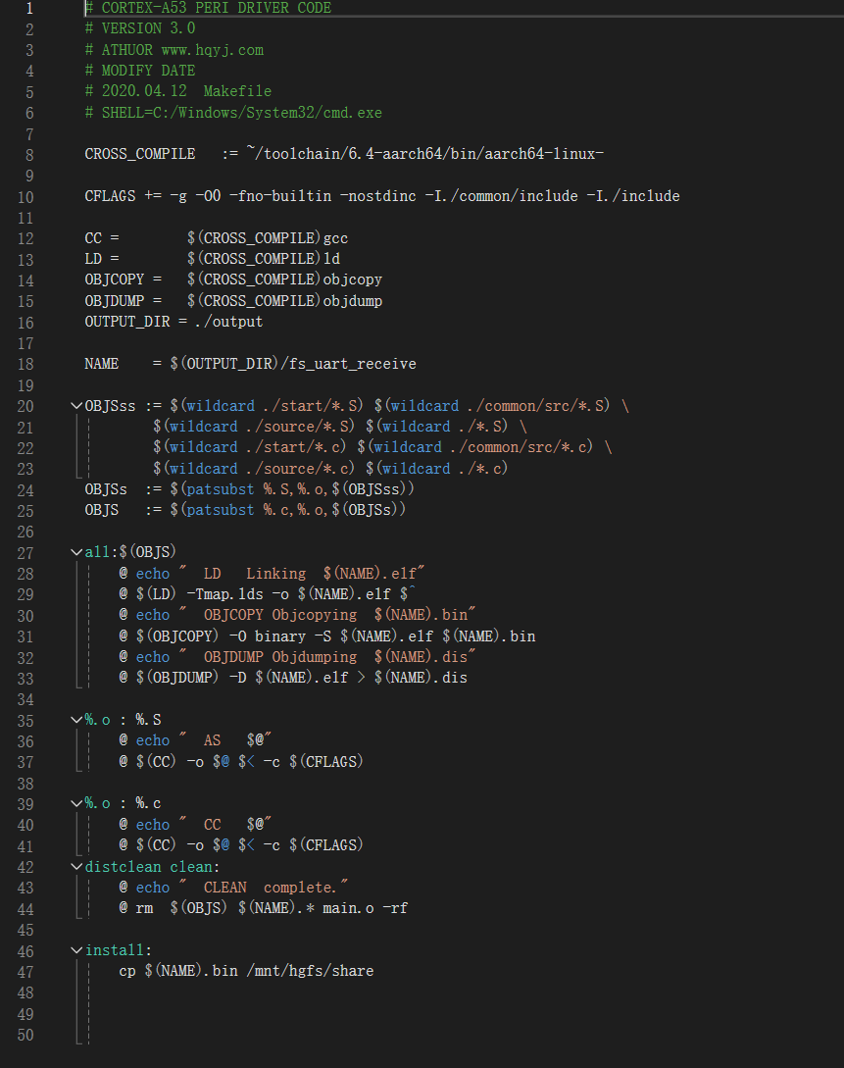

**Start.s代码如下：**

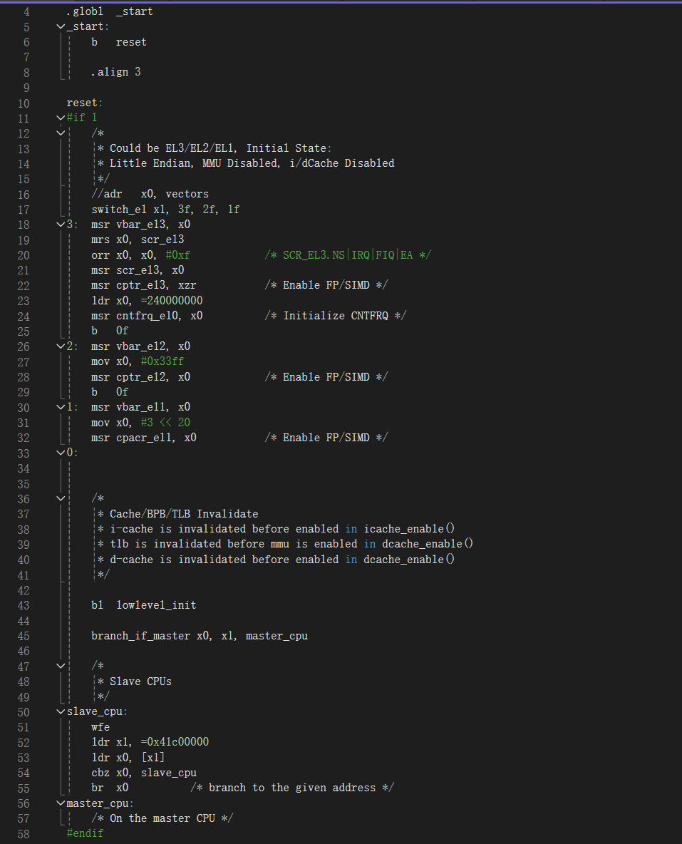

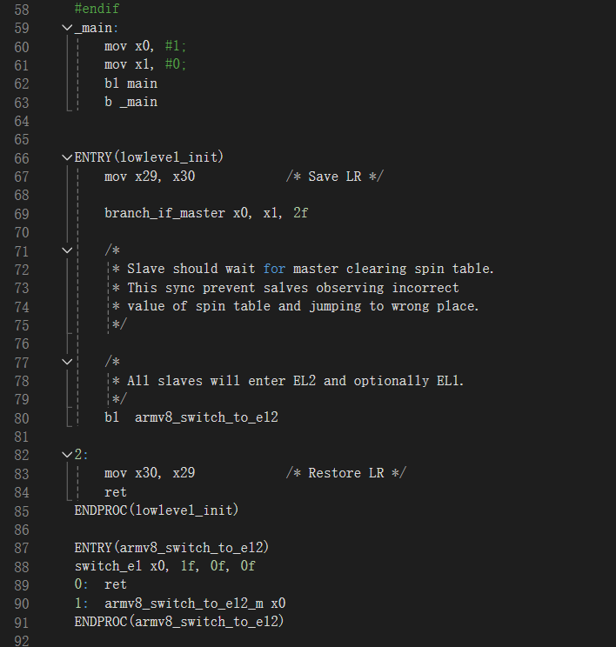

**实验结果如下：**

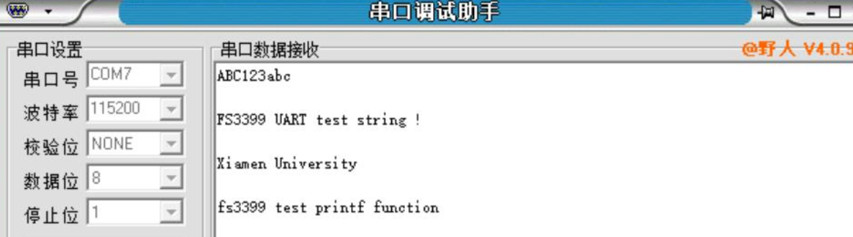

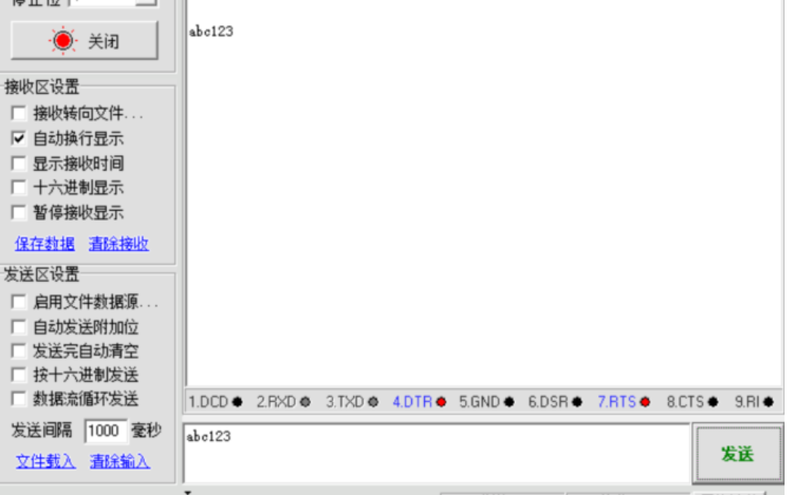

* 1. **完成情况**

**请给出你完成的设计实验情况（实验效果，可以通过拍照或拍视频的方式），并贴上该设计实验的主要代码（STM32实验只需要贴上main.c文件的代码，ARM裸机实验只需要贴上自己编写的.c文件、.s文件的代码）。**